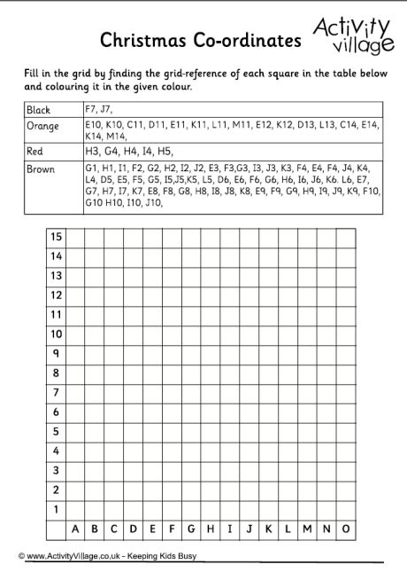

**Directions: On the horizontal line, look for the letter first and then the number; color the square only, do the same with all and you will discover the hidden picture.**

**VERDE: (E, uno) (F, uno) (E, dos) (F, dos) (E, tres) (F, tres) (B, cuatro) (C, cuatro) (D, cuatro) (E, cuatro) (F, cuatro) (G, cuatro) (H, cuatro) (I, cuatro) (E, cinco) (F, cinco) (E, seis) (F, seis) (E, siete) (F, siete) (D, ocho) (E, ocho) (F, ocho) (G, ocho) (C, nueve) (E, nueve) (F, nueve) (H, nueve) (D, diez) (G, diez)**

**ROJO: (B, uno) (C, uno) (D, uno) (G, uno) (H, uno) (I, uno) (B, dos) (C, dos) (D, dos) (G, dos) (H, dos) (I, dos) (B, tres) (C, tres) (D, tres) (G, tres) (H, tres) (I, tres) (B, cinco) (C, cinco) (D, cinco) (G, cinco) (H, cinco) (I, cinco) (B, seis) (C, seis) (D, seis) (G, seis) (H, seis) (I, seis) (B, siete) (C, siete) (D, siete) (G, siete) (H, siete) (I, siete)**